**Nama : Aniv Asriah**

**NIM: 1421024118**

**Kelas: Manajemen Informatika 5**

**Tugas Rekayasa Perangkat Lunak**

Aplikasi Transaksi Jasa Guide Di Lokasi Wisata:

**SI/SE**

Guide adalah seorang sebagai pemandu wisata dalam suatu tempat-tempat wisata tertentu . guide ini bertugas menjelaskan kepada rombongan wisata tentang apa saja yang di ketahui tentang lokasi wisata yang di kunjungi tersebut.

Alur aplikasi penyewaan guide:

1. Seorang mendaftar sebagai anggota guide ke bagian administrasi dengan ketentuan tertentu.
   * + Mengisi formulir pendaftaran
     + Calon guide berasal/ bertempat tinggal di dekat lokasi wisata .
     + Bisa berbahasa inggris
     + Mengetahui seluk beluk lokasi wisata.

2.ketika seorang guide sudah di terima sebagai anggota. Data dirinya akan di masukkan oleh admin ke dalam aplikasi guide tersebut.

3. pewisata dapat melakukan transaksi pemilihan guide di dalam aplikasi tersebut. Transaksi di sini meliputi:

* Lokasi wisata yang di kunjungi
* Kapan dan dimana tempat bertemunya seorang guide dan pewisata.
* Tarif peyewaan guide . tarif ini di tentukan sesuai standar yang telah di tentukan. Semisal dalam sehari seorang guide di bayar Rp.50.000,00
* pembayaran di lakukan setelah tugas dari guide selesai.

4.seorang pewisata melakukan login kedalam aplikasi

5. Di dalam aplikasi itu pewisata dapat memilih beberapa guide yang ada beserta identitas data diri guide itu.

6. jika guide telah terpilih dan terjadi kesepakatan antara pewisata dan guidenya maka langkah selanjutnya pewisata harus mencetak bukti transaksi .

7.pewisata dan guide akan bertemu sesuai waktu yang telah di tentukan waktu kesepakatan.

8.selesai

**Kesimpulan:**

a. Aplikasi ini berisi dari 3 komponen yaitu input, proses dan output.

* + Input: berisi dari data diri seorang guide dan tempat wisata yang di tempati seorang guide.
  + Proses: berisi proses ketika transaksi di lakukan oleh keduanya yaitu pewisata dan guide.
  + Output: berisi data kesepakatan antara pewisata dan guide.

b. aplikasi ini termasuk kebutuhan non fungsional dikarenakan saat ini semakin banyak tempat wisata sehingga akan semakin banyak pewisata yang membutuhkan seorang guide.

c. aplikasi ini di kendalikan oleh admin aplikasi.

d. keluaran aplikasi ini berupa pernyataan kesepakatan antara pewisata dengan guide terpilih beserta waktu dan tempat lokasi wisata.

Bojonegoro,07 Agustus 2015

Flowchart

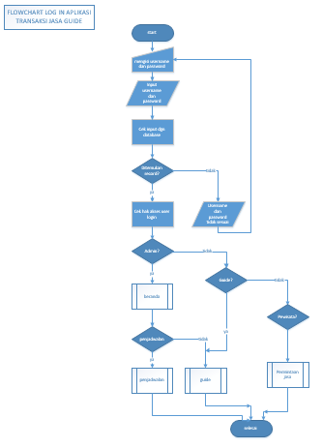

Flowchart 2. (penjadwalan)

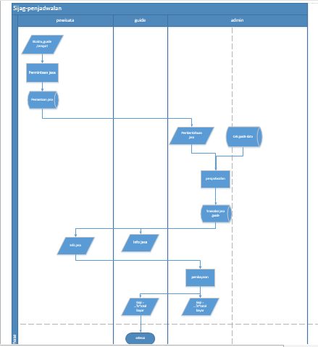

1. ERD (Entity Relathionship Diagram) Sistem Informasi Jasa Guide.

* Tabel si-jag

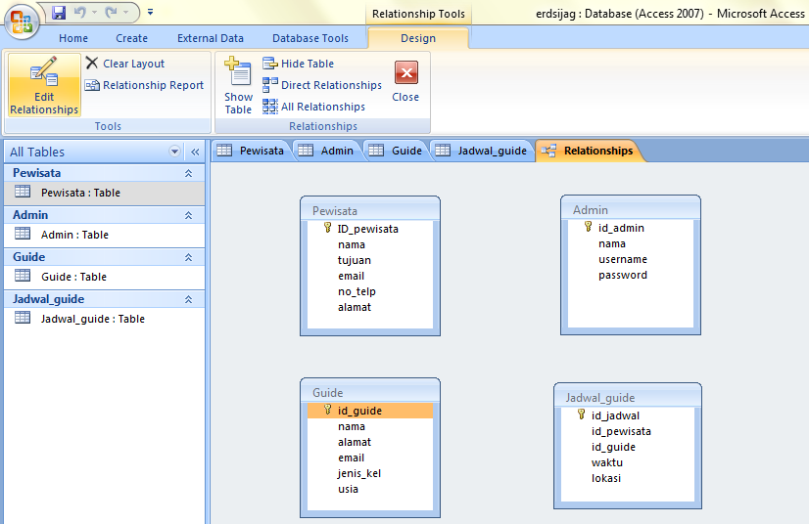

* ERD sijag

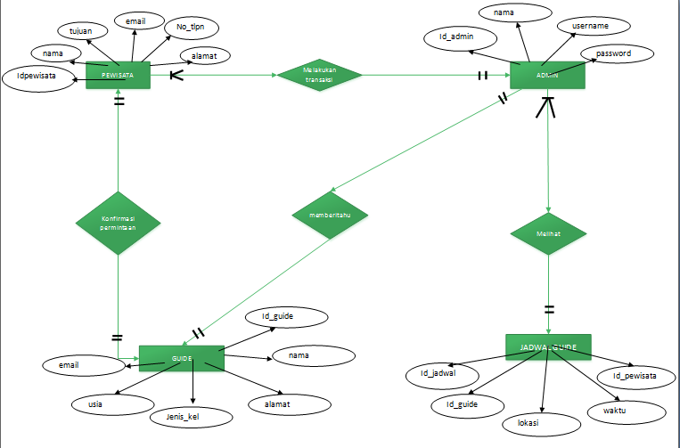

1. DFD (Data Flow Diagram) Level 1

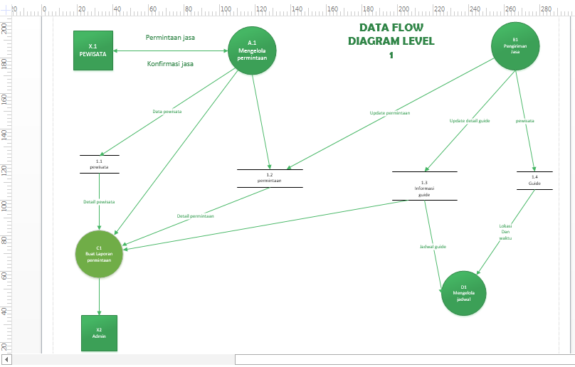

1. DFD (Data Flow Diagram) Level 2

* Mengelola Permintaan

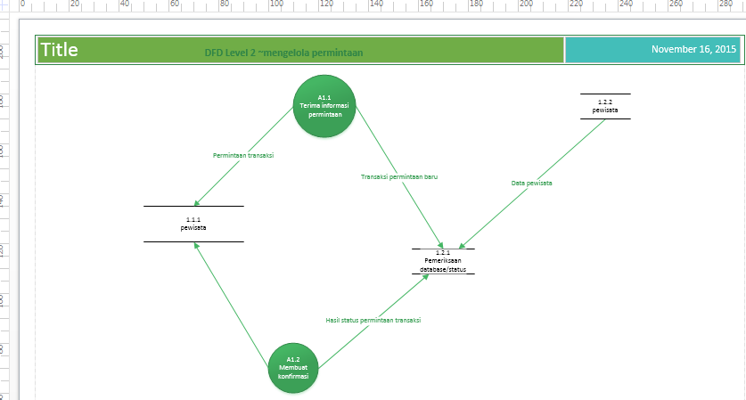

1. DFD (Data Flow Diagram) Level 2

* Konfirmasi Permintaan

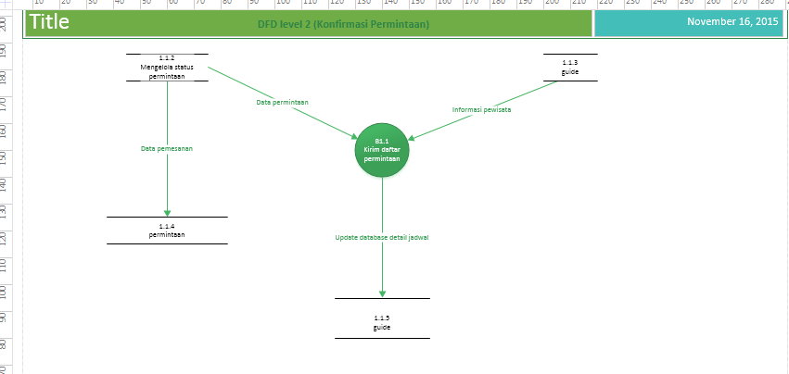

1. Diagram Konteks Si jag

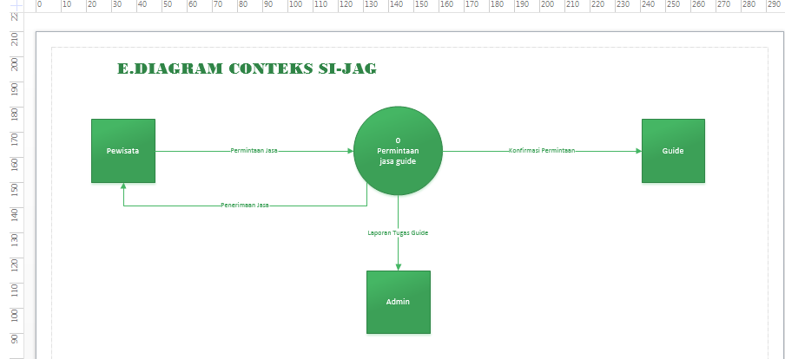

***Bojonegoro, 14 November 2015***